Respecter la colère des marchés* Jean-Marie Choffray**
23/01/09

Mardi 20 Janvier 2009 : prestation de serment et discours inaugural du président Barack Obama. Dans les deux heures qui suivent : chute de la capitalisation boursière américaine de l’ordre de $ 700 B (Billion, ou milliards), soit un montant équivalent à l’Emergency Economic Stabilization Act of 2008, mis en place le 3 octobre ! Simple volatilité… ou accès de colère des marchés ?

Pourtant, l’élégance avec laquelle l’administration de George W. Bush a pris à cœur de transmettre une situation financière aussi nette que possible au nouveau Président, dans un environnement économique qui n’a pas son équivalent dans l’histoire, force l’admiration. La profonde restructuration de Citigroup Inc., ainsi que le refinancement de Bank of America Corporation - dont la publication des résultats trimestriels fut avancée d’une semaine -, illustrent une parfaite entente dans la recherche de solutions pérennes à la situation exceptionnelle que nous connaissons. Ces deux événements soulignent également l’absolue nécessité de fournir aux marchés les éléments objectifs d’appréciation de la situation réelle du secteur bancaire, avant qu’une reprise normale des activités de financement ne puisse se concevoir.

La gravité du ralentissement économique mondial, allié à la complexité des solutions qu’il faut mettre en place, invitent à la modestie et à la prudence. Plus que jamais, les mots comptent. Ils peuvent blesser. Sur les marchés, comme nous l’avons vu ces derniers mois, ils peuvent même tuer ! Quand la colère gronde et que les faire-valoir occupent le devant de la scène, une analyse rigoureuse des faits avérés a peu de chance de convaincre. Ainsi, il devient difficile d’exprimer une pensée originale - c’est-à-dire autre que celle considérée comme étant politiquement correcte - à l’heure même ou notre monde devient le théâtre de la plus grande redistribution des cartes de la puissance économique et financière, depuis la fin de la seconde guerre mondiale !

La « vérité est à la convergence des contraires » écrit Pascal dans ses Pensées. C’est de la confrontation de points de vue, quelquefois contradictoires, exprimés dans un forum tel que celui-ci, que peut naître une vérité, et pourquoi pas la vérité. Cet article n’a donc pas d’autre ambition que de partager avec vous mon analyse de la situation présente, avec ses nombreuses zones d’incertitudes, et les conclusions partielles auxquelles j’aboutis. Elle reflète inévitablement mon expérience personnelle dans les domaines de la modélisation du comportement des marchés et de l’investissement global via internet (Internet-Based Global Investing) que couvrent mes enseignements. N’hésitez donc pas à prendre la distance nécessaire dès que le propos vous semblera dépasser l’expertise !...

* Publié dans A. Pekar Lempereur, Le leadership responsable : un allié sûr contre la crise, (Paris : Lextenso Editions, 2009).

** Jean-Marie Choffray est docteur (PhD) du Massachusetts Institute of Technology, professeur à l’Université de Liège et Senior Lecturer à l’ESSEC. Il a créé un ensemble de cours portant sur l’Investissement Global Via Internet (Internet-Based Global Investing).

C’est de la colère des marchés - de ma colère, penserez-vous peut-être ? - dont je vais vous parler. D’une crise qui, au risque de vous surprendre, n’en est peut-être pas une, ou pas encore. De marchés qui ne fonctionnent plus tout à fait comme des marchés devraient le faire. Du manque d’information de qualité sur la situation des entreprises, financières particulièrement. Des contraintes nouvelles s’exerçant sur la liberté des agents économiques et des investisseurs. Enfin, du manque de sens des responsabilités de certains dirigeants d’entreprise, et acteurs politiques, qui paraissent plus soucieux de plaire à une opinion publique profondément troublée, que de contribuer à la résolution du problème complexe dont nous héritons.

Une sanction annoncée !

Comme l’illustre la Figure 1, si crise il y a, il est difficile de contester que les marchés nous l’avaient annoncée depuis de nombreux mois. Une simple analyse de l’évolution de l’indice Standard and Poor (S&P500), représentant la capitalisation boursière des plus grandes entreprises américaines, suffit à observer que les maxima atteints en 2000 et en 2007 coïncident (S&P500 de l’ordre de 1550). Le minimum est observé au printemps 2003 (S&P500 de l’ordre de 800). La correction baissière dure un peu plus de deux ans, prenant fin, sans y voir de relation de cause à effets, avec le conflit irakien.

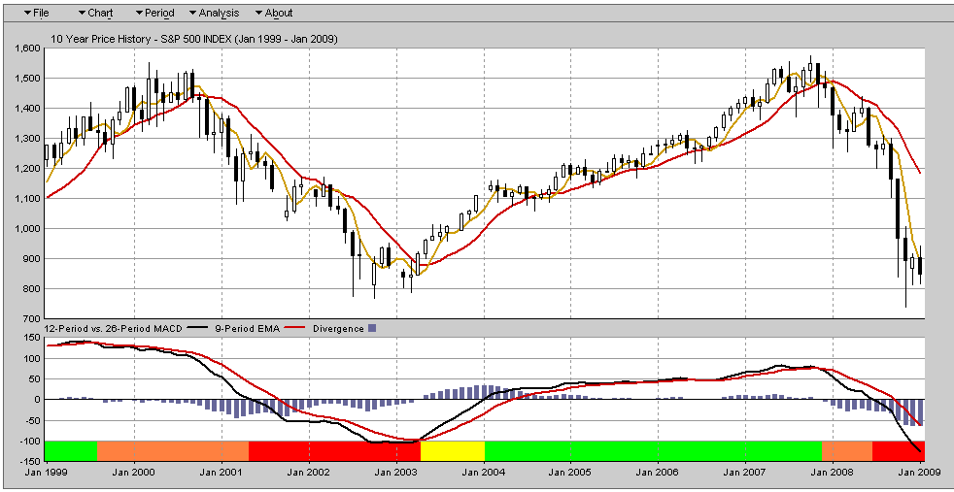

Figure 1 : Evolution de l’indice S&P500 sur dix ans, source MSN Investor.

Après plus de quatre ans de hausse ininterrompue, le S&P500 renouvelle, dès avril 2007, son niveau le plus haut. S’il ne s’agissait pas là nécessairement du signe d’enclenchement d’une phase baissière, c’était incontestablement un rappel de l’imminence d’une période de forte volatilité rendant une inversion de tendance possible, et même vraisemblable. Cette dernière est confirmée par une étude de type MACD - Moving Average Convergence Divergence - méthode d’analyse chronologique permettant de qualifier la nature, haussière ou baissière, d’une tendance.

Depuis avril 2007, les marchés ont donc fonctionné comme ils l’ont toujours fait : avec détermination, mais sans empressement. Au cours des mois qui ont suivi, ils ont corrigé, lentement et patiemment, les excès commis par les opérateurs dans l’appréciation de l’ensemble des actifs détenus par les entreprises, et non seulement des crédits immobiliers (CDO, Collateralized Debt Obligations,…) et autres produits dérivés (CDS, Credit Default Swaps,…). Ils ont également revu à la baisse leur estimation de la croissance économique future. Cette méthode d’évaluation des actifs détenus, par essai erreur, donne souvent naissance à des fluctuations impressionnantes à court terme, qu’on appelle volatilité.

L’éventuelle surprise concerne les mois de septembre et d’octobre 2008, durant lesquels on observe une correction atypique. Elle est pourtant la conséquence directe des hésitations des autorités fédérales concernant le plan Paulson. De son rejet initial le 29 septembre, ayant entraîné une chute de la capitalisation boursière américaine de ($ 1,2 T, Trillion ou mille milliards), supérieure au coût du plan lui-même ($ 700 B). De l’imprécision concernant les formes d’intervention dans le cadre de ce plan : transfert d’actifs toxiques (lesquels ?) et/ou apport en fonds propres. Et, enfin, des contraintes nouvelles en matière de vente à découvert. Ces contraintes ont eu, au travers de leur incidence sur la liquidité des marchés, et comme l’avait très justement anticipé Craig Donohue, président du Chicago Mercantile Exchange, l’effet exactement inverse de celui désiré ! Christopher Cox, Président de la Securities and Exchange Commission, reconnut également en décembre que cette décision fut une erreur majeure.

Une crise, quelle crise ?

Au terme spéculateur - généralement utilisé par ceux qui perdent de l’argent sur les marchés pour décrire le comportement de ceux qui en gagnent - je préfère celui d’investisseur, ce faux méchant qui, par son intelligence, son courage et sa détermination, contribue à une meilleure répartition des moyens de financement des entreprises et des nations.

Face cachée de la correction observée en 2008, comme l’illustre la Figure 2, cette année restera un excellent millésime pour les investisseurs qui se sont portés sur des produits d’investissement négativement corrélés avec l’évolution dynamique des marchés. Ces produits, de type Inverse Leveraged ETFs, tels que certains ProShares, RydexFunds et autres DirexionFunds, permettent une performance inverse, double (SDS ProShares, par exemple) ou triple, d’un indice global ou sectoriel sous-jacent.

Le marché permettait donc à l’investisseur averti de se protéger contre ses propres excès !...

Les faits, rien que les faits …

« You are right or wrong, not when you think you are right or wrong, nor when others tell you that you are right or wrong, but only when your facts are right or wrong ! » nous rappelle Warren Buffett, président de Berkshire-Hathaway.

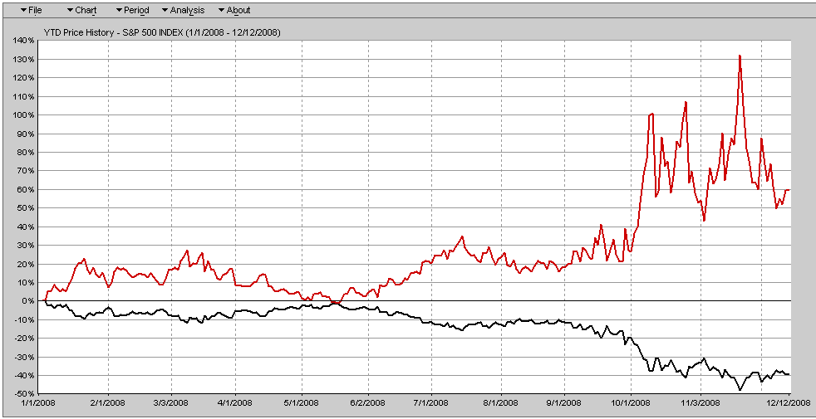
SDS ProShares
SPY S&P 500

Figure 2 : Evolution comparative de l’indice S&P500 et d’un Inverse Leveraged S&P500 ETF (SDS ProShares), source MSN Investor.

Or, les faits sont les suivants :
- $ 600 T de dérivés traités sur des marchés non-réglementés ;
- $ 67 T de produits de type CDS ;
- $ 54 T de Produit Mondial Brut (GWP) ;
- $ 33 T de capitalisation boursière mondiale, dont $12 T pour les USA ;
- $ 13 T de Produit National Brut (GDP) des USA ;
- $ 11 T de crédits immobiliers en cours aux USA ;
- à peine $ 2 T de crédits de type subprime, en tenant compte de la nationalisation de Fannie Mae et Freddie Mac.
A l’évidence, seul un manque de liquidité du marché des produits dérivés (financial weapons of mass destruction, toujours selon Warren Buffett), et plus particulièrement des CDS (Credit Default Swaps) - terme couvrant une large gamme d’instruments de couverture des risques associés à différents types de dettes, notamment obligataires - est de nature à expliquer la perte de confiance des marchés.

Les crédits de type subprime qui représentent, selon les estimations, un montant maximum de $ 2 T, après prise en considération de la nationalisation de Fannie Mae et de Freddie Mac, ne semblent pas à eux seuls pouvoir justifier un plan de relance se chiffrant aujourd’hui à plus de $ 8 T. Ils constituent, toutefois, un coupable idéal, de même qu’ils offrent un socle social utile à tout plan de relance ambitieux !

La colère des marchés ...

Mais, pourquoi cet accès de colère, cette défiance généralisée des marchés ? Milton Friedman, dans son remarquable ouvrage intitulé Capitalism and freedom, rappelle que les marchés constituent le seul rempart à la tendance naturelle qu’ont les dirigeants politiques à concentrer tous les pouvoirs. Pour remplir leur mission, en dehors du cadre réglementaire et légal en assurant le respect et les modalités de fonctionnement, les marchés exigent l’accès à une information de qualité pour tous, une égalité de traitement dans le cadre de transactions librement consenties, et un comportement responsable de la part des intervenants.

Fiabilité et validité de l’information …

Pour ce qui concerne l’accès de tous à une information de qualité, le diagnostic de Jacob Frenkel, vice-président d’American International Group (AIG) est particulièrement éloquent. Evoquant le bilan des grands groupes financiers, il observe: « on the left side, there is nothing right; on the right side, there is nothing left; but both sides are equal to each other, so accounting-wise we are fine !…” Parlant de transparence, il ajoute qu’il conviendrait de substituer au principe selon lequel « what you see, is what you get… » une formule nouvelle, reflétant mieux la situation actuelle : « what you don’t see, is what gets you !... »

Rappelons qu’à ce jour AIG a coûté un peu plus que $ 150 B au contribuable américain, que l’Etat Fédéral en a pris le contrôle opérationnel, et que l’effondrement de sa capitalisation boursière est à l’origine du désespoir dans lequel semble avoir sombré son fondateur : Maurice Greenberg.

Observateur privilégié des grandes compagnies financières, Warren Buffett, dont on connaît le sens de l’humour, n’a pas manqué de s’interroger sur les raisons pour lesquelles les banques s’étaient senties obligées d’inventer de nouvelles méthodes pour perdre de l’argent, étant donné qu’elles le faisaient déjà très bien avant !...

Ainsi, à force de mentir, on perd sa crédibilité et on se retrouve sans actionnaires !… Il est édifiant de constater combien la majorité des dirigeants des groupes financiers qui ont été confrontés à des problèmes de solvabilité et/ou de liquidité au cours de ces derniers mois, ont d’abord nié la réalité à laquelle ils étaient confrontés, en ont ensuite minimisé les conséquences pour leurs actionnaires et, enfin, n’ayons pas peur des mots, ont menti de manière éhontée.

Mais, le marché n’est pas prêteur, c’est là son moindre défaut ! La capitalisation boursière de certaines des plus grandes institutions financières américaines est aujourd’hui significativement inférieure aux aides obtenues dans le cadre du Troubled Assets Relief Program (TARP). Et la chute, depuis l’été 2007, de plus de soixante-dix pour cent de l’indice Dow Jones U.S. Financials, indice des principales valeurs financières américaines, n’est peut-être pas aussi infondée que d’aucuns aimeraient nous le faire croire…

Egalité et liberté des transactions ...

Il suffit de suivre le feuilleton Fortis en Belgique, d’écouter Alan Schwartz CEO de Bear Stearns, ou de lire le témoignage devant le Congrès de Richard Fuld, président de Lehman Brothers, pour comprendre le peu de respect qu’ont les responsables politiques pour les actionnaires. Ils sont pourtant, je me permets de le rappeler, les seuls propriétaires d’une entreprise.

En quelques mois, les plus grandes banques d’investissement mondiales - Bear Stearns, Merrill Lynch, Lehman Brothers, Goldman Sachs et Morgan Stanley - ont disparu, ou ont changé de statut, sans que les actionnaires aient été préalablement consultés. Dans le cas de Bear Stearns, la valeur de reprise des actifs à varié d’un facteur cinq en huit jours, par le seul fait du prince !...

Jusqu’à son dernier jour, reconnaît-il, Richard Fuld s’interrogera sur les raisons pour lesquelles Lehman Brothers n’a pas eu d’autre choix que la faillite. Sur ce point, toutefois, la lecture de René Girard (Des choses cachées depuis la fondation du monde) et de Gustave Le Bon (La psychologie des foules) aurait pu lui apporter un éclairage utile, voire, le soulagement souhaité.

Le cas de Fortis, en Europe, est singulier, dans la mesure où la précipitation avec laquelle le gouvernement belge a bouclé le dossier a été à l’origine d’une réaction timide, mais réelle, de certains administrateurs ; audacieuse et résolue de nombreux actionnaires ; indignée et, peut-être même, courageuse de la justice. Cette dynamique, attisée par le scandale né d’un possible délit d’initié au plus haut niveau, a abouti à la chute du gouvernement et à un remodelage politique dont seuls les belges ont le secret ! Les conséquences en termes de perte de crédibilité internationale, de destruction de richesse, d’autonomie stratégique et d’indépendance financière sont, quant à elles, malheureusement connues…

Le sens des responsabilités…

Les dirigeants d’entreprises cotées en bourse me surprennent toujours lorsqu’ils évoquent le caractère arbitraire, voire injuste, des marchés à leur égard. Indépendamment du fait que rien n’oblige une entreprise à se faire coter si elle ne souhaite pas répondre aux demandes des investisseurs en termes de gouvernance et de performance, une telle injustice devrait naturellement conduire ces mêmes dirigeants à se porter, personnellement ou au nom de leur entreprise, acheteurs des titres sous-évalués. Ce que, dans la majorité des cas, ils évitent de faire. L’histoire récente prouve même que, souvent, ils ont plutôt tendance à vendre ! Dans de telles circonstances, pourquoi l’investisseur devrait-il être le seul à ne pas s’interroger ?...

Soyons clairs, se réfugier derrière le principe selon lequel la vision à long terme doit l’emporter sur la réalité trimestrielle ne convainc plus personne ! Nous savons tous depuis Keynes que, malheureusement, « à long terme nous sommes tous morts ». Seule compte la performance à court terme, constamment renouvelée. L’histoire récente prouve qu’opposer performance trimestrielle et ambition finale ne sert généralement que les intérêts de ceux qui, défendant ce point de vue, en vivent généralement très bien, à court terme !

Comme le souligne A. Grove, ancien Président d’Intel, la formation des administrateurs et des actionnaires devrait être au cœur des préoccupations des entreprises, au même titre que la formation des cadres et de l’ensemble des personnels. Elle devrait également être au centre des programmes de formation au management, tant il est vrai que la mondialisation et l’accès en temps réel à des sources information hétérogènes, exigent de chacun d’entre-nous un effort de conceptualisation du système économique particulièrement complexe dans lequel nous vivons. Comment diriger et contrôler aujourd’hui le développement d’un groupe industriel, sans une compréhension raisonnable des enjeux stratégiques, démographiques, énergétiques, financiers, technologiques, politiques, militaires et religieux, auxquels notre monde fait face ?

Comment accepter aujourd’hui que le dirigeant d’un grand groupe européen exprime auprès de ses collaborateurs le fait qu’il ne souhaite voir dans son conseil - en insistant bien sur le fait qu’il s’agit du sien - que des papis ? Ou encore, comment expliquer qu’un membre éminent d’un grand parti politique belge de gauche, accessoirement administrateur d’une banque des collectivités locales dont on a beaucoup parlé, reconnaisse publiquement qu’il ne savait pas grand chose, ou plus exactement, que le caractère technique de la matière était tel qu’il n’avait d’autre choix que de faire confiance aux équipes opérationnelles en place ? Enfin, comment interpréter la réaction indignée de nombreux responsables politiques, exigeant une plus forte implication de l’Etat au sein des conseils d’administration des institutions financières, alors que la grande majorité de leurs dirigeants et de leurs administrateurs sont précisément issus de la haute fonction publique, et souvent même des cercles du pouvoir politique ? Si on ne connaissait leur profond sens de l’autodérision, on serait sans doute en droit de s’inquiéter !

Les conséquences…

Suite à la correction financière que nous vivons et à la perte significative de substance - plus de trente mille milliards de dollars - subie par le tissu économique mondial, le risque est grand de voir le pouvoir politique, oubliant sa propre responsabilité dans les dossiers sur lesquels il avait la main, chercher à imposer de nouvelles contraintes au fonctionnement des marchés et des entreprises.

Pourtant, sans être parfaits, les textes encadrant le fonctionnement des principales places financières pèchent moins par insuffisance que par manque d’application. L’irresponsabilité de certains dirigeants, ainsi que l’incompétence des administrateurs chargés de leur supervision, conséquences naturelles d’un système de contrôle en total dysfonctionnement pour cause de consanguinité aggravée, expliquent mieux la correction actuelle que la fièvre spéculative des marchés.

A l’opposé, la solution intelligente consisterait à responsabiliser les opérateurs économiques, à renforcer et à légitimer leur pouvoir dans le cadre des entreprises dont ils ont la charge. Elle conduirait également à produire, et à rendre disponible, une information de meilleure qualité. Elle porterait enfin sur le respect les textes régissant le fonctionnement des marchés. Pourquoi, à cet égard, ne pas envisager la création de l’équivalent européen de la Securities and Exchange Commission (SEC) ?

Pour ce qui concerne les produits dérivés, la solution devrait comporter un ensemble de mesures visant à améliorer la liquidité des marchés sur lesquels ils s’échangent, ces transactions portant aujourd’hui sur une valeur de plus de six cent mille milliards de dollars, soit dix fois le produit mondial brut !... La réflexion que viennent d’engager à ce niveau le Chicago Mercantile Exchange et Citadel Investment Group sur la standardisation des produits de type CDS et l’organisation de leur marché (création d’une CDS clearing house), va dans la bonne direction.

A court terme, le résultat de l’évolution récente est une restructuration brutale et totale du secteur financier américain, articulée autour de quelques grands groupes à rayonnement mondial, et assortie d’une très ferme reprise en main par le pouvoir fédéral. Les principales dimensions de ce nouvel environnement (novembre 2008) portent sur :

- des taux d’intérêt nuls (Zero Interest Rate Policy, ZIRP),
- un apport en fonds propres de $ 250 B,
- une garantie des dépôts à hauteur de $ 250 K,
- une couverture des dettes par la Federal Deposit Insurance Corporation (FDIC) à hauteur de $ 1.4 T,
- une assurance temporaire (06/09) couvrant les dettes interbancaires.

Les principales banques américaines disposent donc, dès aujourd’hui, de moyens potentiellement illimités. Auxquels s’ajoute un total de bilan souvent supérieur à $ 2 T, soit plus que les réserves de change de la chine ($ 1,7 T), ou autant que les ressources déployées par l’ensemble des fonds souverains ($ 2,4 T). Ces moyens gigantesques devraient les rendre incontournables au cours de la phase de restructuration industrielle massive à laquelle nous allons assister dans les années à venir. D’aucuns diraient à une redistribution, à l’échelle planétaire, des cartes du pouvoir économique et financier.

A la lumière de tels développements, ne devrions-nous pas, à notre tour, favoriser la réorganisation du secteur bancaire et financier européen, afin que les acteurs futurs conservent les clés de leur - et de notre - devenir ?...

La fin du commencement …

Les marchés étant à l’économie ce que la démocratie est à la politique, ceux qui pensent n’avoir d’autre choix que de les subir, les haïssent. Pourtant, tout comme la démocratie - et la maladie me faisait récemment remarquer un éminent professeur de médecine - les marchés constituent un des plus puissants antidotes à la folie des hommes. Entre la dictature des hommes et celle des marchés, le choix me paraît aisé !...

A l’analyse, la situation exceptionnelle que nous connaissons ne fait que traduire la profonde insatisfaction de celles et ceux qu’on appelle des investisseurs - individuels ou institutionnels - qui confient leur capital, c'est-à-dire leur épargne, à des entreprises ou à d’autres organismes, en fonction des perspectives offertes en termes de création de valeur et de croissance de la rentabilité. C’est donc d’une exigence nouvelle face au manque de transparence des états financiers, à l’irresponsabilité de certaines équipes dirigeantes et à l’illisibilité des stratégies mises en place dans un monde, dont la faible croissance ne fera qu’accentuer le caractère compétitif, dont il s’agit. Saine défiance me direz-vous… Ou, comme auraient pu l’exprimer saint Augustin et Bossuet : « suites d’un manquement à la vertu » !

Aujourd’hui, toutefois, nous connaissons le contenu de la première page, du chapitre un, de la nouvelle histoire économique du monde, qu’il nous appartient d’écrire ou… de subir !

* *
*

